**Государственное бюджетное профессиональное образовательное учреждение Ямало – Ненецкого автономного округа**

**«Ямальский многопрофильный колледж»**

**Доклад**

*Здоровьесберегающие технологии*

*в воспитательном процессе*

Выполнила

Эрдниева А.А.

2016 г.

*«Здоровье не всё,*

*а всё без здоровья – ничто»*

*Сократ*

*«Здоровье – это то, что люди больше всего*

*стремятся сохранить и меньше всего берегут»*

*Ж. Лабрюйер*

Человек – высшее творение природы. Для того, чтобы наслаждаться ее сокровищами, он должен отвечать одному требованию: быть здоровым. Желание сохранить здоровье – важнейшая социальная потребность человека. Необходимое условие полноценной жизни, высокой творческой активности, счастья.

Здоровье человека – это единый, целостный объект исследования и каким бы ни оказался предмет исследования, любые рассуждения о здоровье правой или левой ног неправомочны в отрыве целостной оценки здоровья человека.

Когда врач констатирует наличие или отсутствие болезни только в пределах своей компетенции, психолог отстаивает термин « психически здоров», а преподаватель физкультуры видит путь оздоровления только в физкультурно - оздоровительной работе игнорируется основной классический принцип Ювенала «здоровый разум в здоровом теле – великое благо».

Человек может жить до 100 лет. Это мы сами своей невоздержанностью, своей беспорядочностью, своим безобразным обращением с собственным организмом сводим этот нормальный срок до гораздо меньшей цифры ( И. П. Павлов).

В последние 10 лет в России количество детей с хронической патологией увеличилось в 2 раза, а не имеющих отклонений в здоровье – снизилось в 3 раза.

В.А.Сухомлинский справедливо указывал:

«Забота о здоровье – это важнейший труд воспитателя».

В настоящее время в процессе реализации ФГОС СПО особое внимание уделяется формированию у студентов общих и профессиональных компетенций. Немаловажное значение имеет формирование у них экологической компетенции, особенно у студентов медицинского отделения, чтобы воспитать у будущих работников здравоохранения ответственное отношение к своим профессиональным обязанностям, так как их несоблюдение может повлечь за собой не только вред здоровью и безопасности человека, но также нарушение экологической безопасности окружающей среды, ибо человек в результате своей жизнедеятельности оказывает огромное влияние на окружающую среду.

Экологическая компетенция подразумевает совокупность полученных знаний в данной области, умение видеть и решать экологические проблемы. В настоящее время все чаще причиной различного рода хронических заболеваний становится не только образ жизни, но и плохая экология. Все патогенные микроорганизмы, которые вызывают серьезные заболевания, живут и размножаются во внешней среде – воде, почве, воздухе, на что необходимо обращать внимание студентов при формировании экологической компетенции. Формирование экологической компетенции возможно и преподавателями других отделений, которые преподают дисциплины, сопряженные с валеологией, экологией, гигиеной посредством проведения такого рода мероприятий:

* Подготовка презентаций по темам экологических проблем здоровья человека
* Организация выставок студенческих работ о глобальных проблемах человечества и их влиянии на здоровье людей
* Участие в мероприятиях по очистке территории колледжа, города.

***По современным представлениям в понятие здорового образа жизни входят следующие составляющие:***

* оптимальный двигательный режим (культура движений);
* закаливание организма;
* рациональное питание;
* личная гигиена;
* отказ от вредных пристрастий (курение, употребление алкогольных напитков, наркотических веществ);

***Основными критериями здоровья* являются:**

* для соматического и физического состояния – я могу
* для психического – я хочу
* для нравственного – я должен.

***Признаками здоровья являются:***

* специфическая (иммунная) и неспецифическая устойчивость к действию повреждающих факторов;
* показатели роста и развития;
* функциональное состояние и резервные возможности организма;
* наличие и уровень какого-либо заболевания или дефекта развития;
* уровень морально-волевых и ценностно-мотивационных установок.

***Образ жизни индивида весьма разнообразен, но в основном основывается на трех категориях:***

* уровень жизни;
* качество жизни;
* стиль жизни.

*Уровень жизни* – это больше социально-экономическая категория, олицетворяющая собой степень удовлетворения материальных, духовных и культурных потребностей человека.

*Качество жизни* – степень комфорта в удовлетворении человеческих потребностей. Это преимущественно социальная категория.

*Стиль жизни* – социально-психологическая категория, характеризующая поведенческие особенности жизни человека. Это определенный стандарт, под который подстраивается психология и психофизиология личности.

В отличие от здравоохранения специфика здравотворчества заключается в том, что основным исследованием и субъектом управления здоровьем становится сам человек. Оздоровление любого населения начинается с информации, ведь информация и знания являются основой убеждения.

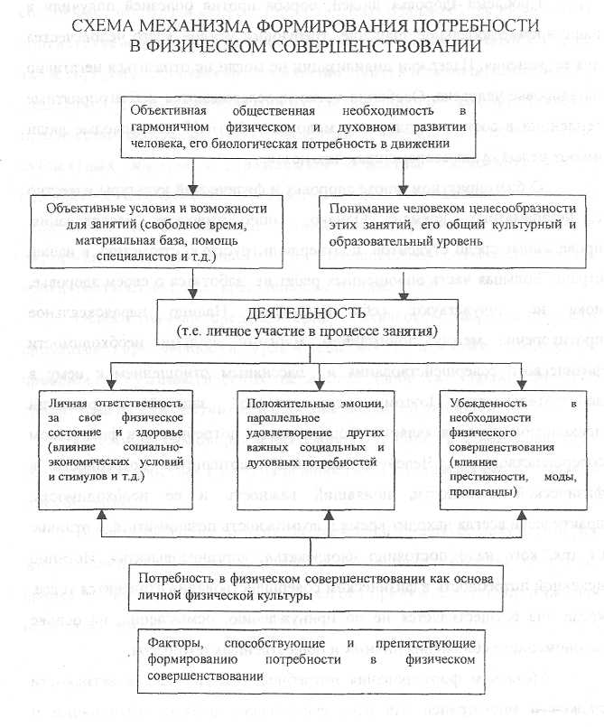

* Основной фактор здорового образа жизни - двигательный режим.
* Жизнь современного человека, особенно в городах, характеризуется высоким удельным весом гиподинамии. Особенно страдают от гиподинамии школьники. Большую часть своего бодрствования они вынуждены проводить сидя за рабочим столом, просмотр телепередач, компьютерные игры усугубили обездвиженность детей.
* Уроки физкультуры в неделю не компенсируют недостаток двигательной активности. В тоже время и не редки случаи низкой эффективности занятий физическими упражнениями.

***Следующий фактор здорового образа жизни – закаливание.***

* Использование естественных сил природы (солнце, воздух, вода), причем использование разумное, рациональное, приводит к тому, что человек делается закаленным, успешно противостоит неблагоприятным факторам внешней среды – в первую очередь переохлаждению и перегреву.
* Закаливание – эффективное средство укрепления здоровья человека. Особенно велика его роль в профилактике простудных заболеваний: закаленные люди, как правило, не простужаются.
* Еще один фактор - личная гигиена также является одной из важной составляющей здорового образа жизни. Сохранение и укрепление здоровья невозможны без соблюдения правил личной гигиены.

Следующий фактор - положительные эмоции являются неотъемлемой частью здорового образа жизни. Для поддержания физического здоровья необходимо психологическое закаливание, суть которого - в радости к жизни.

Характеристика здоровьесберегающих технологий в обучении воспитании студентов.

Технология – это, прежде всего, системный метод создания, применения и определения всего процесса преподавания и усвоения знаний с учетом технических и человеческих ресурсов и их взаимодействия, ставящий своей задачей оптимизацию форм образования.

Понятие «здоровьесберегающих технологий» объединяет в себе все направления деятельности учреждения образования по формированию, сохранению и укреплению здоровья учащихся.

Здоровьесбережение может выступать как одна из задач некоего образовательного процесса. Это может быть образовательный процесс медико-гигиенической направленности (осуществляется при тесном контакте педагог - медицинский работник - студент); физкультурно-оздоровительной (отдается приоритет занятиям физкультурной направленности).

Учебно-образовательный, воспитательный процесс осуществляется по здоровьесберегающим образовательным технологиям, если при реализации используемой педагогической системы решается задача сохранения здоровья учащихся и педагогов.

Здоровьесберегающие технологии реализуются на основе личностно-ориентированного подхода. Осуществляемые на основе личностно-развивающих ситуаций, они относятся к тем жизненно важным факторам, благодаря которым учащиеся учатся жить вместе и эффективно взаимодействовать.

***Здоровьесберегающая технология, по мнению российского педагога В.Д. Сонькина, - это:***

* условия обучения (отсутствие стресса, адекватность требований, адекватность методик обучения и воспитания);
* рациональная организация учебного процесса (в соответствии с возрастными, индивидуальными особенностями и гигиеническими требованиями);
* соответствие учебной и физической нагрузки
* необходимый, достаточный и рационально организованный двигательный режим.

***Основные компоненты здоровьесберегающей технологии :***

* аксиологический, проявляющийся в осознании студентами высшей ценности своего здоровья, убежденности в необходимости вести здоровый образ жизни.
* гносеологический, связанный с приобретением необходимых для процесса здоровьесбережения знаний и умений,
* здоровьесберегающий, включающий систему ценностей и установок, которые формируют систему гигиенических навыков и умений, необходимых для нормального функционирования организма, а также систему упражнений, направленных на совершенствование навыков и умений по уходу за самим собой, одеждой, местом проживания, окружающей средой. Особая роль в этом компоненте отводится соблюдению режима дня, режима питания, чередования труда и отдыха
* эмоционально-волевой, включает в себя проявление психологических механизмов, эмоциональных и волевых. Необходимым условием сохранения здоровья являются положительные эмоции; переживания, благодаря которым у человека закрепляется желание вести здоровый образ жизни;
* экологический, учитывающий то, что человек как биологический вид существует в природной среде, которая обеспечивает человеческую личность определёнными биологическими, экономическими и производственными ресурсами.

***Типы здоровьесберегающих технологий:***

* Здоровьесберегающие (профилактические прививки, обеспечение двигательной активности, витаминизация, организация здорового питания)
* Оздоровительные (физическая подготовка, физиотерапия, аромотерапия, закаливание, гимнастика, массаж, фитотерапия, арттерапия)
* Технологии обучения здоровью (включение соответствующих тем в предметы общеобразовательного цикла)
* Воспитание культуры здоровья

Стратегия реализации здоровьесберегающих образовательных технологий это такая организация образовательного процесса, при котором качественное обучение, развитие и воспитание обучащихся происходит без нанесения ущерба их здоровья.

Обеспечение здоровьесберегающей организации учебного процесса дает возможность не только повысить его образовательный эффект, но и сформировать устойчивые потребности и ценностные ориентации на сохранение, и укрепление здоровья.

С введением нового Федерального государственного стандарта общего образования ситуация кардинально изменяется, и это направление здоровьесберегающей работы станет одним из центральных. Новый ФГОС формулирует цели, ключевые задачи, средства, формы формирования у учащихся культуры здоровья, предусматривающей самостоятельную сознательную регуляцию своих действий, деятельностного поведения в интересах здоровья своего, окружающих людей и социоприродного окружения.

***Для реализации здоровьесберегающих технологий необходимо:***

* осуществление личностно-ориентированного подхода к обучению студентов, в основе которого лежит учет здоровья, уровня учебной работо способности студентов, уровня учебных возможностей;
* продумывание межпредметных логических связей учебного материала с здоровьесберегающими факторами;
* соблюдение санитарно-гигиенических норм, правил, касающихся охраны здоровья и сохранения работоспособности в течение урока;
* организация двигательной активности , борьбы с гиподинамией в процессе урока
* умение устанавливать благоприятный психологический микроклимат в работе с детьми;
* создание комфортных условий для сохранения здоровья;
* формирование мотивации к здоровому образу жизни путем создания « Школы здоровья» в масштабах колледжа ( обучение методикам оздоровительной дыхательной гимнастики, массажа, самомассажа, и т.д)

Использование здоровьесберегающих технологий в процессе обучения и воспитания формирует у них представление о ценности здоровья и необходимости бережного отношения к нему, важнейшие коммуникативные навыки, способствуют успешной социальной адаптации, помогают сделать осознанный выбор здорового стиля жизни, повышает качество образовательных результатов.

***Работа по реализации здоровьесберегаюших технологий позволила***

* Создать наиболее благоприятные условия для саморазвития, самосовершенствования личности и повышения уровня здоровья студентов.
* Осуществить межпредметную интеграцию на здоровьесберегающей основе.
* Обеспечить психоэмоциональную устойчивость и психологическую защищенность студентов.
* Создать базу данных о состоянии здоровья студентов, обобщить информацию и использовать ее для дальнейшего планирования работы колледжа.
* Сформировать и поддерживать у студентов мотивацию к ведению здорового образа жизни.
* Включить в содержание образования информацию о факторах риска и резистентности в формировании здоровья человека.
* Создать оптимальные гигиенические условия в колледже.
* Вести эффективную научно-исследовательскую деятельность  
  в данном направлении.
* Осуществлять санитарно-просветительскую работу в школах,  
  лечебно-профилактических учреждениях, среди населения.
* Снизить заболеваемость ОРЗ, ОРВИ и другими инфекциями.
* Стабилизировать показатели по таким заболеваниям, как ал­  
  лергический ринит, хронический гастрит, хронический гай­  
  морит, хронический тонзиллит.
* Сформировать у студентов выраженную установку на ведение
* ЗОЖ и систематические занятия физической культурой,

***Правила работы на компьютере:***

* Рабочее место. Работающий должен сидеть на расстоянии 50-60 см от монитора, источник света нужно расположить слева от экрана.
* Спина и ноги работающего должны иметь опору (для осанки).
* Для отдыха глаз делать упражнения.
* Компьютер - это рабочий инструмент, а не игрушка.
* Использовать только имя или псевдоним при пользовании Интернетом;
* Никогда не сообщать свой номер телефона или адрес в Интернете;
* Использовать только имя или псевдоним при пользовании Интернетом;
* Никогда не сообщать свой номер телефона или адрес в Интернете;

Не посылать свои фотографии в Интернет;